**Sistema de control de tickets para la empresa kliente strategik**

Danny Cárdenas

Adrián Guadalupe

Bryan Vergara

**Pablo Mauricio Salazar Mora**

Universidad Tecnológica Israel, Ecuador

pablosalazar66@hotmail.com

**Código Orcid (*link* incluido)**

**Resumen**

(máximo 200 palabras)

El sistema de control de tickets para la empresa kliente strategik, es una herramienta tecnológica, capaz de genera y administra el control de tickets y procesos, que en el caso particular de la empresa kliente strategik de Quito, Ecuador. Los tickets y procesos observados están conformados por políticas, manuales, procedimientos entre otros documentos que a su vez se encuentran vinculados con el área operativa, que forman parte de la estructura de un procedimiento o formato de acuerdo al caso detalle, para lo cual también se tiene una administración, que permite crear, guardar, visualizar y modificar cada uno de los detalles de los tickets de esta manera los usuarios encargados podrán monitorear las solicitudes y sus estados, que ya se encuentren en el sistema, además de ser de mayor comodidad para el usuario y tener un interfaz amigable.

**Palabras clave**

tecnológica, tickets, procedimientos, políticas, manuales, operativa

(4 a 6 palabras clave en minúsculas)

**Abstract**

The ticket control system for the kliente strategik company is a technological tool capable of generating and managing the control of tickets and processes, which in the particular case of the kliente strategik company in Quito, Ecuador. The tickets and processes observed are made up of policies, manuals, procedures among other documents that in turn are linked to the operational area, which are part of the structure of a procedure or format according to the detailed case, for which it is also It has an administration, which allows creating, saving, viewing and modifying each of the ticket details in this way the users in charge will be able to monitor the requests and their status, which are already in the system, in addition to being more convenient for the user and have a friendly interface

**Keywords**

technological, tickets, procedures, policies, manuals, operations

1. **Introducción**

1.1. Las primeras aplicaciones móviles datan de los años 90 donde pudimos hacer uso de las primeras app de juegos, calendario o agenda que ya venían integrados en nuestros dispositivos móviles entro otros cumplían funciones muy elementales y su diseño era bastante simple.

La evolución de las apps dio pasos agigantados gracias a las innovaciones tecnológicas wap, esto vino acompañado de un desarrollo muy fuerte de los celulares. para entender un poco la historia Apple lanza el iPhone y junto a él llegan muchas más propuestas se Smartphone, entre ellas Android, la competencia más grande del sistema operativo del iPhone es allí que empieza el boom de las apps, juegos, noticias, diseño, arte, fotografía, medicina todo en tus manos gracias a la revolución de las aplicaciones móviles.

Las aplicaciones móviles en la actualidad son muy utilizadas gracias a las facilidades de acceso a internet existentes, así como los avances tecnológicos de teléfonos inteligentes, éstos cuentan con sistemas operativos que facilitan desarrollar aplicaciones gratuitas que se puede instalar en un dispositivo móvil sin ningún problema. Al realizar un análisis de los beneficios que ofrece la tecnología se propuso una aplicación móvil para la empresa Kliente Strategik aplicativo que brinde la información necesaria y permita realizar el de control de tickets y procesos el cual permitirá la administración de estado de cada solicitud de ayuda que le llegue al área de operaciones dando la facilidad al usuario de acceder a dicha aplicación desde el sitio en que se encuentre sin necesidad de estar en la empresa.

Dicha Empresa actualmente no cuenta con un proceso eficaz ni autónomo para el control de tickets y procesos, actualmente su forma de manejar dicho proceso es manual, desde que el cliente llama o se acerca a la empresa, ver la disponibilidad de soporte hasta ser registrado en un cuaderno que lleva la bitácora de cada cliente que se registra en la empresa , haciendo que esto genere un problema de mala organización y posibles errores humanos, más aun genera molestias a los clientes que pasan tiempo hasta que se los ubique una solución , problema que ocasiona muchas veces pérdida de clientes y de información.

Ante la situación y aprovechando los grandes beneficios que brinda el uso de tecnologías, el proyecto realizado se enfocó en ayudar a que esta situación cambie y esta empresa adopte un método más eficiente, con ello brindar un servicio óptimo e integral a sus clientes, que buscan satisfacción y un servicio de primera, sintiéndose en un lugar moderno.

En el proyecto se identificó el problema, la situación actual del problema, justificación del tema, solución y alcance del mismo. Con lo cual se determinan los objetivos tanto general y específicos para luego obtener la especificación de los resultados esperados.

**2. Metodología**

2.2. La tecnología móvil está directamente ligada a la comunicación o telefonía móvil y es a la que nos vamos a referir para nuestro estudio.

“Las comunicaciones móviles sin duda alguna han experimentado un enorme crecimiento desarrollándose diversas tecnologías y sistemas para dar servicios de comunicación inalámbrica. En el Ecuador el servicio móvil celular inicia a finales de 1993 con la entrada en el mercado de CONECEL S.A. (Porta Celular, luego CLARO) y OTECEL S.A. (al inicio Bellsouth y actualmente denominada Movistar), manteniéndose el dominio de estas 2 empresas hasta el año 2003 cuando entró en operación una tercera operadora TELECSA (al inicio Alegro actualmente CNT E.P.)”

En el pasado las empresas de telecomunicaciones brindaban un solo servicio: telefonía, audio y video por suscripción, servicios portadores y servicios de valor agregado. En la actualidad los servicios han convergido de tal manera que un mismo proveedor de servicios dentro de una misma infraestructura de telecomunicaciones, puede brindar múltiples servicios. Esta convergencia tecnológica de un dispositivo electrónico que proporciona funcionalidades de telefonía y ofrece asistencias iguales a las de una computadora, hace posible el concepto de Smartphone (teléfonos inteligentes) con los que se puede realizar compras, enviar y recibir correos electrónicos, escuchar música, ver videos, acceder a redes sociales, además de hablar por teléfono, es posible con sólo un dispositivo. La gran aceptación del mercado hacia estos aparatos ha permitido que las empresas líderes en tecnología vean atractiva esta plaza, direccionando su trabajo al desarrollo de aplicaciones personales y empresariales que satisfagan al usuario.

En el proyecto se busca automatizar procesos en la gestión de tickets que se vienen realizando de forma manual para lo cual se desarrolla una aplicación para dispositivos móviles con sistema operativo Android desde la versión 8.0 en adelante, la misma que interactuará con un Servicio Web que estará publicada en internet mediante el Servicio Web que utilizaremos es el JSON el mismo que permitirá a nuestra aplicación intercambiar datos con otras aplicaciones o servicios como con la base de datos, desde cualquier lugar del mundo gracias al internet. Figura 1.



**Internet**

**Usuario**

**Web Service**

**Base de Datos**

**Figura 1.** *Esquema aplicación*

**Fuente:** *Elaboración propia*

Cabe aclarar que el uso de la aplicación se limitará solo para personal de la empresa más concretamente para el personal de operaciones que les permitirá:

* Ingresar con su respectivo usuario y clave.
* Tener un menú amigable de tickets.
* Crear
* Modificar
* Almacenar
* Editar
* Eliminar

Los usuarios serán creados directamente por el administrador de la intranet de la empresa y posteriormente por el administrador de la aplicación.

La segunda parte del proyecto es implementar una Webservice (agregar a la Intranet) donde el administrador de la aplicación pueda controlar el recorrido diario de los proceso y tickets, donde podamos actualizar, modificar, almacenar por fechas y por determinado el seguimiento a cada ticket, esta web será acoplada a la intranet ya existente en la empresa y permitirá al administrador su control.

Los usuarios serán creados directamente por el administrador de la intranet de la empresa y posteriormente por el administrador de la aplicación.

Con la aplicación desarrollada se ha determinado que su desarrollo se limitará hasta la culminación del ticket, ya que para esto el ticket tiene que pasar por Revisiones por lo que podrán modificar el ticket desde la intranet y lo más importante que será revisado por el Jefe de departamental para su aprobación y posteriormente pasa por otros procesos de Logística que se encargan del despacho hasta que los tickets lleguen a su destino final.

**Tabla 1**

Equipo de trabajo

|  |  |
| --- | --- |
| Product Owner | Integrantes del grupo |
| Equipo de Desarrollo | Integrantes del grupo |
| Scrum Master | Danny Cárdenas |
| Diseño | Adrián Guadalupe |
|  | Bryan Vergara |
| Webservice |  |

**Fuente:** *Elaboración propia*

**2.3.Tecnología Móvil**

La tecnología móvil está directamente ligada a la comunicación o telefonía móvil, la cual se utilizará en el proyecto planteado, sin duda la posibilidad de acceso a internet (internet móvil) es el factor que más ha incidido para que los Smartphone logren tener el nivel de aceptación que tienen en el mercado, así mismo la sensación de redes sociales y mensajería instantánea hace que los usuarios cada vez sean más tentados por esta tecnología. Por otra parte, las numerosas aplicaciones disponibles para teléfonos inteligentes le dan un valor agregado para quienes buscan entretenimiento y a su vez aplicar esta tecnología en beneficio de sí mismo, como la de crear su propia aplicación móvil ya sea para impulsar su negocio o su comercialización.

**2.4. Aplicación Móvil**

Es un software escrito para dispositivos móviles que realiza una tarea específica, como un juego, un calendario, un reproductor de música, es un programa que usted puede descargar y al que puede acceder directamente desde su teléfono o desde algún otro aparato móvil como por ejemplo una Tablet.

**2.5. Sistemas operativos móviles**

Un sistema operativo móvil o SO móvil es un sistema operativo que controla un dispositivo móvil al igual que las computadoras utilizan Windows o Linux entre otros. Sin embargo, los sistemas operativos móviles son mucho más simples y están más orientados a la conectividad inalámbrica, los formatos multimedia para móviles y las diferentes maneras de introducir información en ellos.

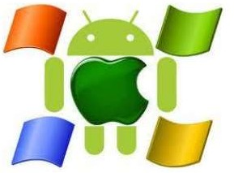

**Figura 2.** *Sistemas operativos móviles*

**Fuente:** *Elaboración propia*

**3. Resultados**

3.3. Se buscó dar solución a este problema ya que se verificó que la empresa lleva un registro manual de los tickets, es decir estos son almacenados en una bitácora para después se transcritos a un documento en Excel, este proceso es una pérdida de tiempo y recursos que puede ser automatizada al integrar una interfaz que permita almacenar toda la data correspondiente a un ticket de manera directa. El sistema creado requiere que pueda estar vinculado a una base de datos donde las personas que tengan acceso a la aplicación puedan tener información de los estados y procesos que realiza un ticket en tiempo real.

A continuación, les presentamos el diseño preliminar.

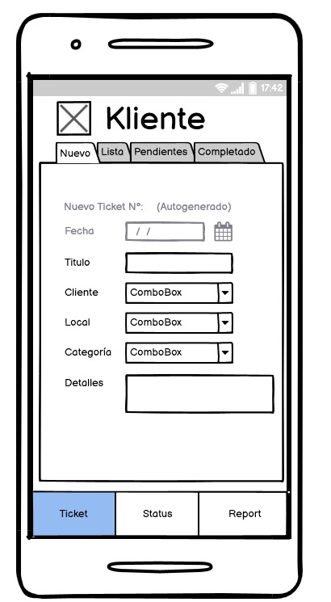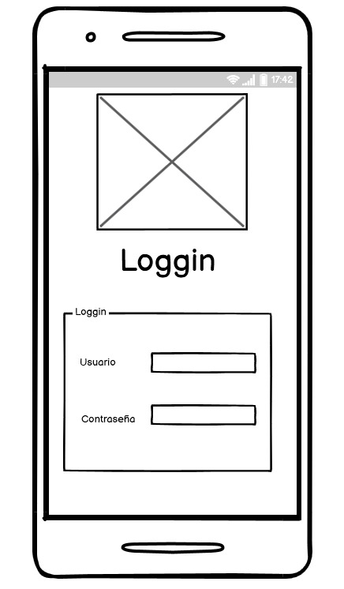

**Figura 3.** *Login*  **Figura 4.** *Ingreso Cliente*

**Fuente:** *Elaboración propia* **Fuente:** *Elaboración propia*

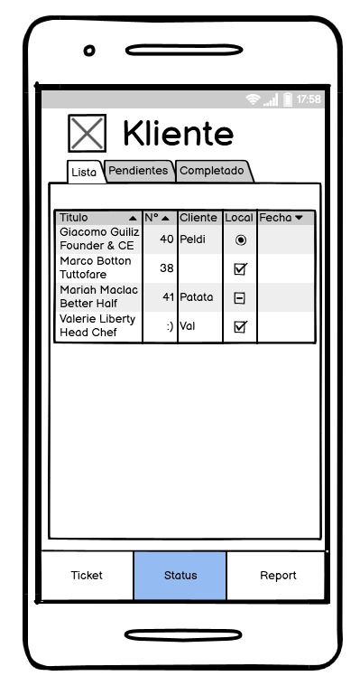

**Figura 5.** *Lista de tickets*

**Fuente:** *Elaboración propia*

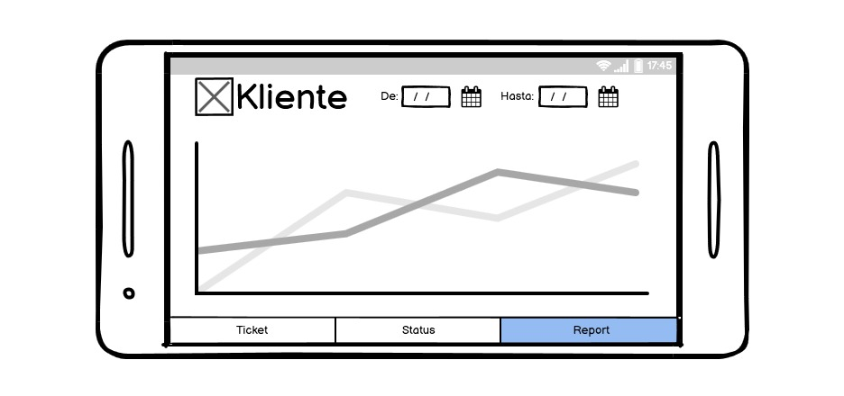

**Figura 6.** *Chart*

**Fuente:** *Elaboración propia*

Se efectuaron pruebas de funcionales dado que se basa en los requisitos del sistema, con esto se pueden validar y verificar que la aplicación funciona correctamente y de manera óptima para tener una idea de la calidad que se aplicó al momento de desarrollar el programa.

En las siguientes Figuras 7,8,9 y 10 se puede observar en funcionamiento el código cuando el usuario decide guardar un nuevo registro, además de observar lo que sucede en la base de datos.

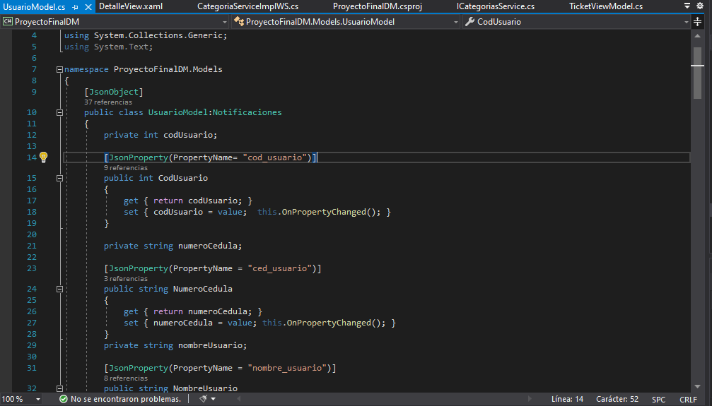

**Figura 7.** *Código aplicación*

**Fuente:** *Elaboración propia*

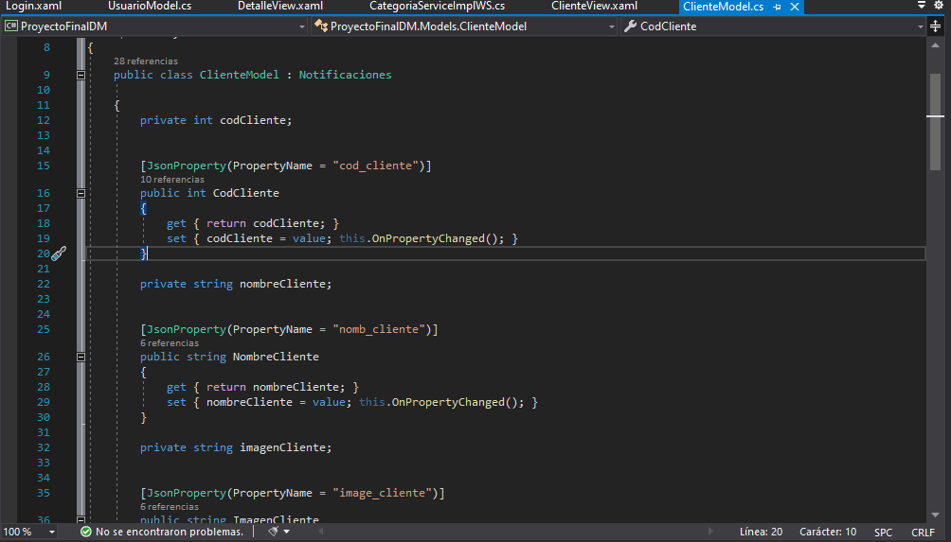

**Figura 8.** *Código aplicación*

**Fuente:** *Elaboración propia*

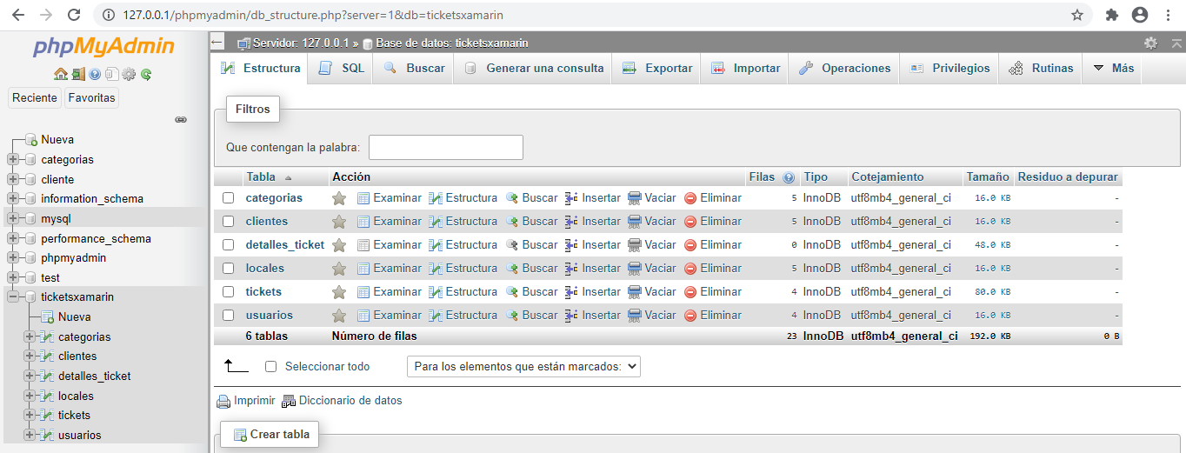

**Figura 9.** *Base de datos*

**Fuente:** *Elaboración propia*

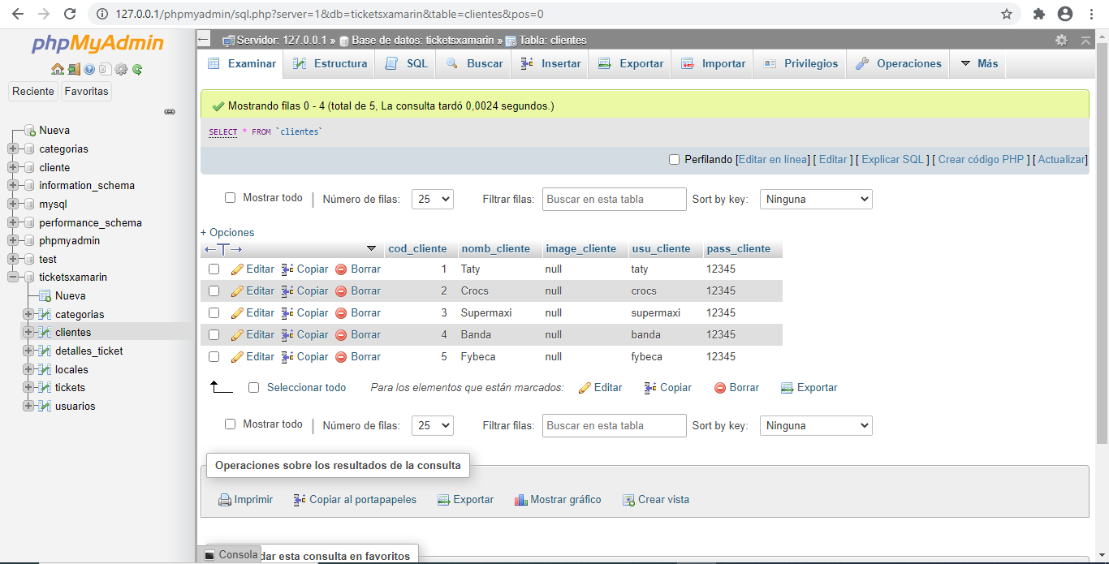

**Figura 10.** *Base de datos*

**Fuente:** *Elaboración propia*

Una vez finalizada la fase de codificación y para la comprobación del correcto funcionamiento de la aplicación en cada uno de sus Menús, se realizarán las pruebas respectivas tomando en cuenta los aspectos siguientes:

* Para la primera Prueba Funcional vamos a elaborar una pequeña síntesis sobre las “historias de usuarios” al momento de utilizar la aplicación para lo cual se ha tomado en cuenta una Autenticación Correcta y una autenticación Incorrecta de usuario al momento de logarse.
* En segundo lugar, vamos a probar la aplicación en una Smartphone que cumple los requisitos mínimos de nuestra aplicación. Lo realizaremos con empleados de la empresa Kliente Strategik y con datos reales para ver los tiempos de respuesta.

Esta es una Pruebas Funcional relacionada a las historias de usuario referentes a los Usuarios autenticados

**Tabla 2**

Historial de usuario

|  |  |
| --- | --- |
| Historia de usuario: **Autenticación correcta de usuarios.** | |
| **Descripción:** | El usuario una vez que ha ejecutado la aplicación previamente instalada le aparecerá una la Ventana de “Inicio de Sesión”, donde ingresar su Usuario y la Contraseña, internamente se verificará si estos datos son los  correctos y posteriormente ingresará a la aplicación. |
| **Condiciones**  **de Ejecución** | * El usuario deberá estar registrado en el sistema. |
| **Entrada** | * El usuario ingresará su usuario y la contraseña y presionará el botón Ingresar. * Internamente se verificará si el usuario está registrado e ingresará a realizar sus consultas. * El proceso de autenticación se considera finalizado. |
| **Resultado Esperado** | * Tras el ingreso de usuario y contraseña, si el procesado ha sido correcto en la base de datos se registrarán datos de su ingreso y el usuario podrá utilizar la aplicación que está cargada de información de ese usuario especifico. |
| **Evaluación**  **de la prueba** | * Prueba satisfactoria |

**Fuente:** *Elaboración propia*

Para la segunda prueba Funcional, se lo realizara en una Smartphone (Ver Figura 11) de las siguientes características:

* + - * Samsung Smartphone
      * Dual Core 1.2 GHz de 1GB de RAM
      * Sistema Operativo Android 6

Los usuarios de la aplicación pudieron constatar del funcionamiento de cada una de las funciones programadas lo que permitió verificar el cumplimiento de los requisitos planteados al inicio de este proyecto. El resultado de estas pruebas lo veremos en el apartado 4.4.2

FIJUTA 11 XXXXXXXXXXXXXXXXXXXXXXXXXXXXXXXXXXXXXXXXXXXX

**4. Conclusiones**

* El uso del sistema operativo Android para nuestra aplicación fue de gran ayuda para el usuario final ya que puede encontrar mucha más variedad de dispositivos en el mercado como Tablets y Smarthphones, con los cuales nuestra aplicación es compatible, dando lugar que el usuario tenga más opciones a la hora de comprar o invertir en tecnología.
* El uso de una Metodología para el desarrollo de la aplicación móvil específicamente la metodología *Extreme Programming*, fue fundamental ya que gracias a ella podemos elaborar software de calidad, ya que se fue cumpliendo con cada una de sus etapas permitiendo que podamos mostrar algunas versiones previas al usuario lo que fue de gran ayuda porque se van realizando los correctivos correspondientes para dejar la aplicación totalmente funcional antes de la versión final.
* Las expectativas del propietario de la empresa Kliente Strategik y de los clientes se pudieron cumplir al realizar un levantamiento de información y al emplear los requerimientos en la aplicación móvil que se efectuó.
* Al implementar la aplicación móvil se redujo la pérdida de tiempo que se daba para realizar los tickets, ya que el cliente debía acercarse a las instalaciones y realizar su petición o por una llamada que a veces no era contestada o no se tenía bien claro lo que el cliente necesitaba, ocurriendo inconvenientes, que se quedaran en el pasado ya que el aplicativo tiene el fin de mejorar los procesos de administración y contribuyendo con el desarrollo del negocio.
* Con la aplicación web, el área administrativa de la empresa a tener un mejor control de sus empleados asignándole roles, organización en sus tickets y automatización.
* La aplicación móvil cuenta con una interfaz de fácil manejo y amigable al usuario, que facilita a éste el acceso a la información que requiere y del mismo modo al proceso automatizado.

**5. Referencias Bibliográficas**

Schmuller Joseph, Aprendiendo UML en 24 horas, ISBN 968444463X, Editorial Prentice-Hall, Año 2001.

Sistema operativo móvil [Citado el: 12 de septiembre del 2012.] <http://es.wikipedia.org/wiki/Sistema_operativo_m%C3%B3vil>

Virtual Class, Universidad tecnológica del Perú, [Citado el: 12 de septiembre del 2012] [http://www.utp.edu.pe.](http://www.utp.edu.pe/)

Universidad Nacional de La Matanza Departamento de Ingeniería e Investigaciones Tecnológicas Florencio Varela 1903, San Justo, Buenos Aires, Argentina.[Citado el: 11 de febrero del 2013]

[http://sedici.unlp.edu.ar/bitstream/handle/10915/27215/Metodolog%EDa+de+Model](http://sedici.unlp.edu.ar/bitstream/handle/10915/27215/Metodolog%EDa%2Bde%2BModelado%2Bde%2BAplicaciones.pdf%3Bjsessionid%3DABD8370662F60165CBB506A24B0D3269?sequence=1) [ado+de+Aplicaciones.pdf;jsessionid=ABD8370662F60165CBB506A24B0D3269?se](http://sedici.unlp.edu.ar/bitstream/handle/10915/27215/Metodolog%EDa%2Bde%2BModelado%2Bde%2BAplicaciones.pdf%3Bjsessionid%3DABD8370662F60165CBB506A24B0D3269?sequence=1) [quence=1](http://sedici.unlp.edu.ar/bitstream/handle/10915/27215/Metodolog%EDa%2Bde%2BModelado%2Bde%2BAplicaciones.pdf%3Bjsessionid%3DABD8370662F60165CBB506A24B0D3269?sequence=1)

Dr. Papa Quiroz, Erik Alex, DISEÑO DE UNA APLICACIÓN MÓVIL PARA LA CONSULTA ACADÉMICA DE LA FIIS-UTP, Enero 2013 – Perú.

[https://pis1.wikispaces.com/file/view/Presentacion+Final_Tesis+I.pdf](https://pis1.wikispaces.com/file/view/Presentacion%2BFinal_Tesis%2BI.pdf)

Maira Cecilia Gasca Mantilla, Ing. Electrónico, Magíster en Mantenimiento Industrial.(2013). Metodología para el desarrollo de aplicaciones móviles. Universidad Antonio Nariño. Santa Marta, Colombia.

GAUCHAT, J. D. (2012). El gran libro de HTML5, CSS3 y Javascript. (S. A. MARCOMBO, Ed.) Zhurnal Eksperimental’noi i Teoreticheskoi Fiziki (primera.). Barcelona.

ABRIL, V. H. (2007). MÉTODOS DE LA INVESTIGACIÓN, 1–21. Retrieved from [http://vhabril.wikispace.](http://vhabril.wikispace/)

Características del PHP. (5/03/2012). Recuperado el 8 de Octubre del 2015, de <http://foros.monografias.com/showthread.php/60249>

Html 5. (17/04/2012). Es la versión más nueva del Lenguaje de Marcado de Hipertexto. Recuperado el 9 de Octubre del 2015, de <http://www.guioteca.com/internet/%C2%BFque-es-html5-y-que-cambios-introduce/>

Pnotify, sistema de notificación de javascritp. Recuperado el 15 de Octubre del 2015, de <http://sciactive.com/pnotify/>

Diseño Web Responsive. Diseño y desarrollo web consigue adaptar el site al entorno del usuario. Recuperado el 14 de Noviembre del 2015 de <http://oferalia.es/diseno-web-responsive-tendencias/>

Javier Zapata S. (21/enero/2013). Niveles de prueba del Software. Recuperado el 10 de diciembre del 2015, de https://pruebasdelsoftware.wordpress.com/

Servicio de Pruebas de Seguridad HTML y vulnerabilidades web. Recuperado el 10 de diciembre de[l 2015, de http://www.testgroup.cl/PruebasSeguridad.html](http://www.testgroup.cl/PruebasSeguridad.html)

Superintendencia de Telecomunicaciones, <<Evolución de la Telefonía Móvil en el Ecuador,>> *Revista Institucional SUPERTEL*, nº 16, pp. 4, 31, 32, 2012.

C.J.F.A.W.A.R.P. Blanco Paco, <<Medologia de desarrollo agil para sistemas móviles, Introduccion al desarrollo con Android y el iPhone,>> 2012, [En Linea]. Availa[ble:htt](http://www.adamwesterski.com/wp-)p:/[/www.a](http://www.adamwesterski.com/wp-)d[amwesterski.com/wp-](http://www.adamwesterski.com/wp-) content/files/doesCursos/Agile_doc_TemasAnv.pdf.